Jak zprovoznit rozhlasovou VPN na iPhone

1. Nainstalujte si tuto aplikaci: <https://apps.apple.com/us/app/cisco-secure-client/id1135064690>
2. Na notebooku se zapnutou VPN navštivte <http://pki.rozhlas.cz>
3. Požádejte si o nový certifikát:

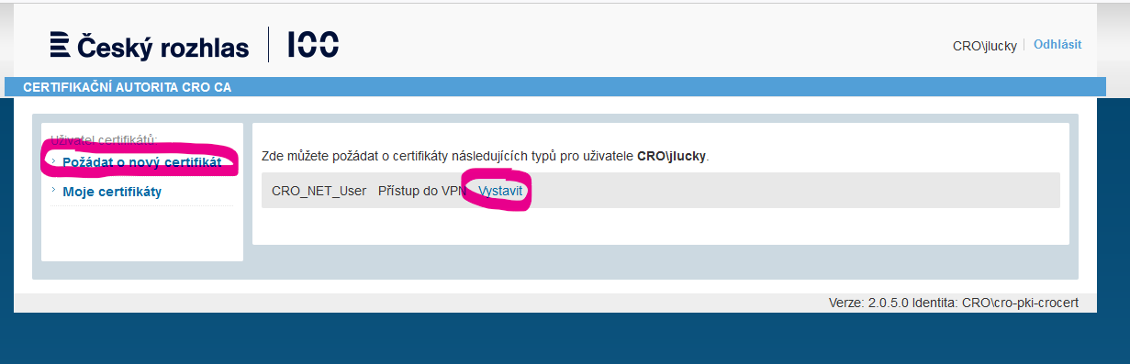

1. Soubor s certifikátem si stáhněte, heslo poznačte
2. Soubor s certifikátem nahrajte na adrese <https://tmp.rzzahran.cz>
3. V mobilu spusťte nainstalovanou aplikaci
4. Potvrďte, že může posílat upozornění
5. Přejdete v aplikaci do Settings (v dolním menu) a vypnete „Block Untrusted servers“, mělo to by vypadat takto:

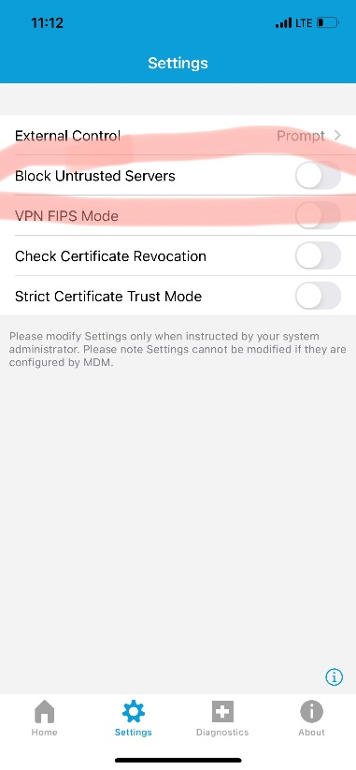

1. Přejdete v dolním menu na Home a kliknete na Connections:

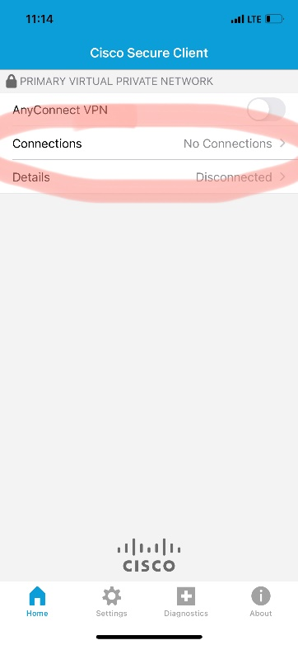

1. Kliknete na Add VPN Connection:

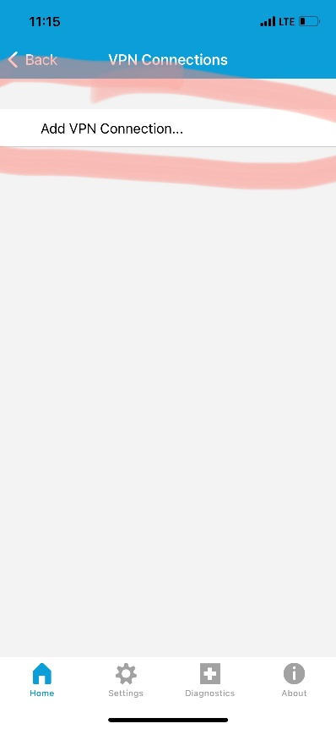

1. Vyplníte. Do Description si napište co chcete, do server musíte napsat vpn.rozhlas.cz a potvrdíte pomocí Save

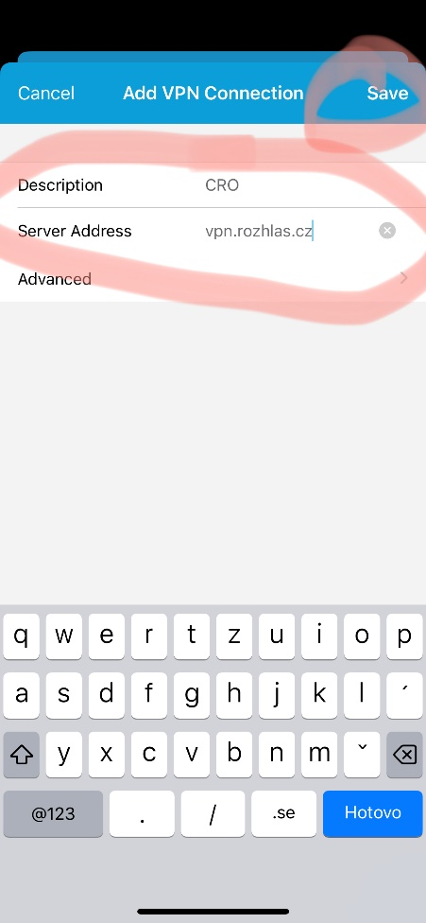

1. Zeptá se vás to, jestli opravdu chcete profil uložit, budete muset zadat i odemykací heslo do iPhone, to je všechno v pořádku, potvrzujte…
2. Přejděte do Diagnostics

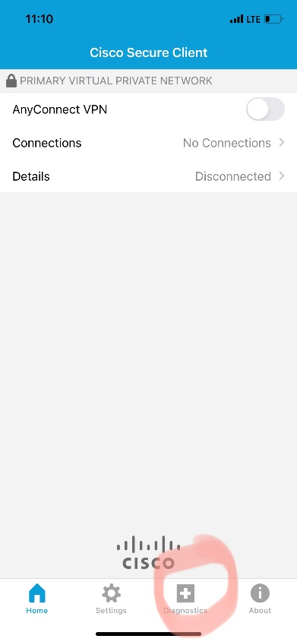

1. Klikněte na Import User certificates

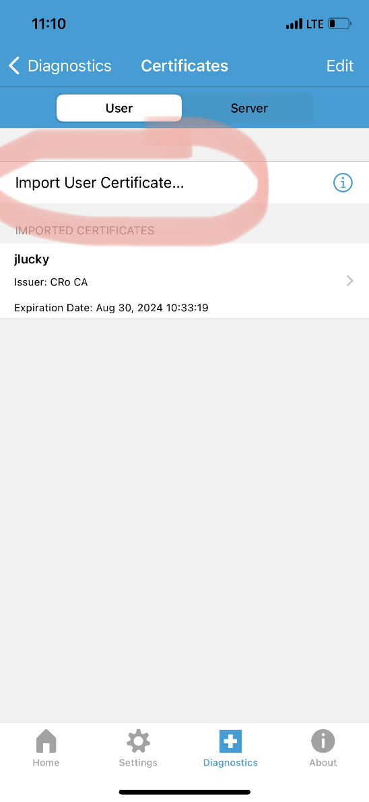

1. Zadejte adresu certifikátu, tu můžete najít na <https://tmp.rzzahran.cz> – kam jste ho nahráli (dlouze podržet odkaz na certifikát a Kopírovat odkaz)



1. Stáhne se vám, zadáte k němu heslo (které máte poznačené z bodu 4)
2. Nyní by mělo být hotovo, stačí se připojit. Kliknete na přepínátko:

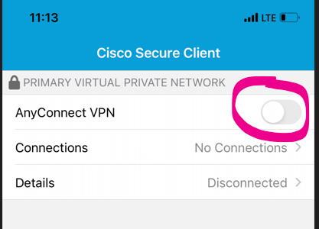

1. A musíte potvrdit, že má ČRo nezabezpečený server, ale že je to OK:

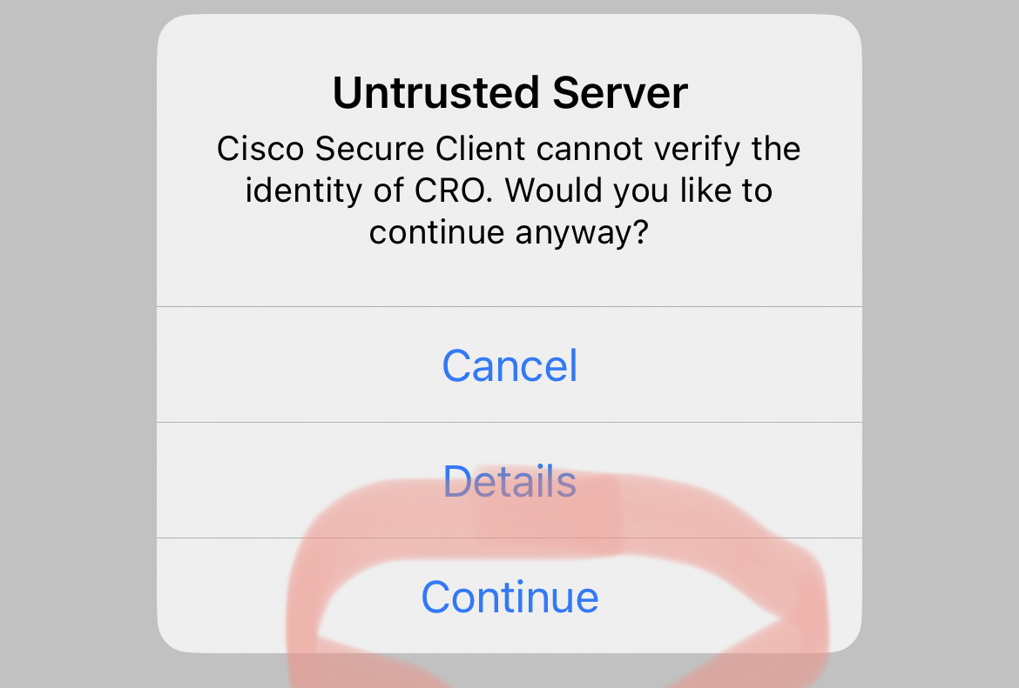

1. Teď už jen zadáte svoje heslo a potvrdíte

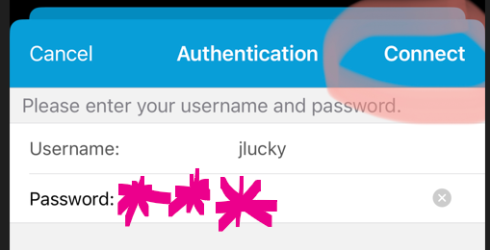

1. Nyní byste měli být připojeni k VPN, když si zapnete Control Center, tak to uvidíte nahoře na liště: 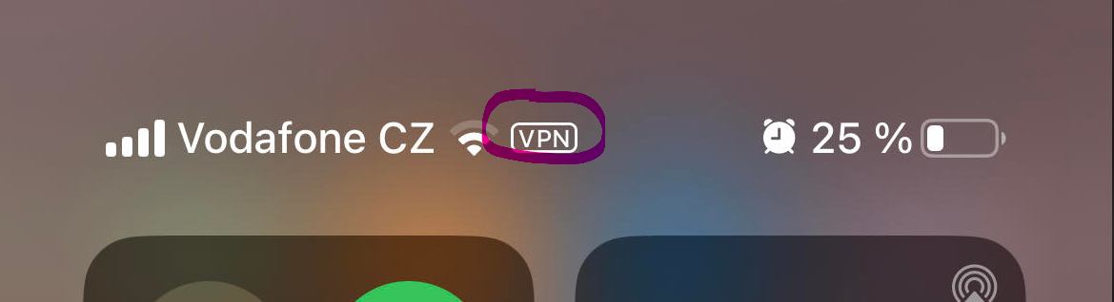
2. Funkčnost ověříte třeba návštěvou stránky <http://intranet.cro.cz>, která by vám měla fungovat (bez VPN nebude)